:::::

Bavo Debraekeleer

2ITIOT

**Opdracht voor Smart Systems**

**Juni 2022 versie 1.0**



Robotwagentje

Rapport

Inhoud

1 Portfolio en Analyse 2

2 Verloop van het project 3

3 Resultaten 4

4 Metingen 6

4.1 Sturingsschakeling 6

4.2 Sensorschakelingen 6

5 Conclusie 7

# Portfolio en Analyse

Mijn portfolio dat zowel de analyse, pcb ontwerpen en schema’s, de software code, als ook mijn verdediging in de vorm van dit rapport en tussentijdse en examen presentaties, kunnen worden teruggevonden in volgende GitHub repository:

<https://github.com/BavoDebraekeleer/bavod-robotwagentje-analyse>

De uitgewerkte analyse kan ook gelezen worden in volgende GitHub Pages pagina:  
<https://bavodebraekeleer.github.io/bavod-robotwagentje-analyse/>

# Verloop van het project

Dit project is moeizaam verlopen. Door onduidelijkheden en het niet voorradig zijn van vele componenten was het een moeilijke zoektocht naar goede PCB ontwerpen. Deze zijn dan ook door enkele iteraties gegaan. Zeker de PCB voor de ESP32, een module waar ik persoonlijk nog nooit mee gewerkt had, bleek een uitdaging.

Er is uiteraard begonnen met de Analyse, terug te vinden op [GitHub](https://bavodebraekeleer.github.io/bavod-robotwagentje-analyse/#/). Hierin zijn de probleemstelling en systeemspecificaties uitgewerkt. Deze zijn ondersteund door de Hardware en Software Analyse en bevat ook een planning in de vorm van een release plan.

Vervolgens zijn de PCB’s ontworpen. Wanneer deze ontwerpen echter klaar waren om besteld te worden is er overgegaan naar in-house fabricatie. Samen met nog enkele componenten wijzigingen leidde dit tot vertragingen door het nogmaals moeten herontwerpen van de PCB’s. Dit om te voldoen aan de in-house fabricatie vereisten. De software ontwikkeling is hierdoor uitgesteld en heeft enorme vertraging opgelopen.

Na het bestukken van de PCB’s bleek vervolgens dat deze niet werken. Bij de sensorschakelingen gaat het vermoedelijk over componenten die beschadigd zijn geraakt tijdens het solderen. Bij de sturingsschakeling is er vermoedelijk een kortsluiting. Zie hoofdstuk metingen voor verdere verduidelijking. Er was echter geen tijd meer om deze goed te analyseren en nieuwe versies te ontwerpen en fabriceren.

Kortom een zeer moeizaam verloop met geen werkend resultaat, maar wel een zeer leerrijk proces. Ik heb leren schakelingen voor microcontrollers op te bouwen aan de hand van datasheets. Ook over het ontwerpen van PCB’s heb ik nog veel bijgeleerd, en natuurlijk de in-house fabricatie voor prototyping.

# Resultaten

Het resultaat van dit project is:

* uitgebreide analyse
* schakeling en PCB ontwerpen
* bestukte PCB prototypes aan de hand van in-house fabricatie
* een eerste opbouw van de onderdelen van de embeded software

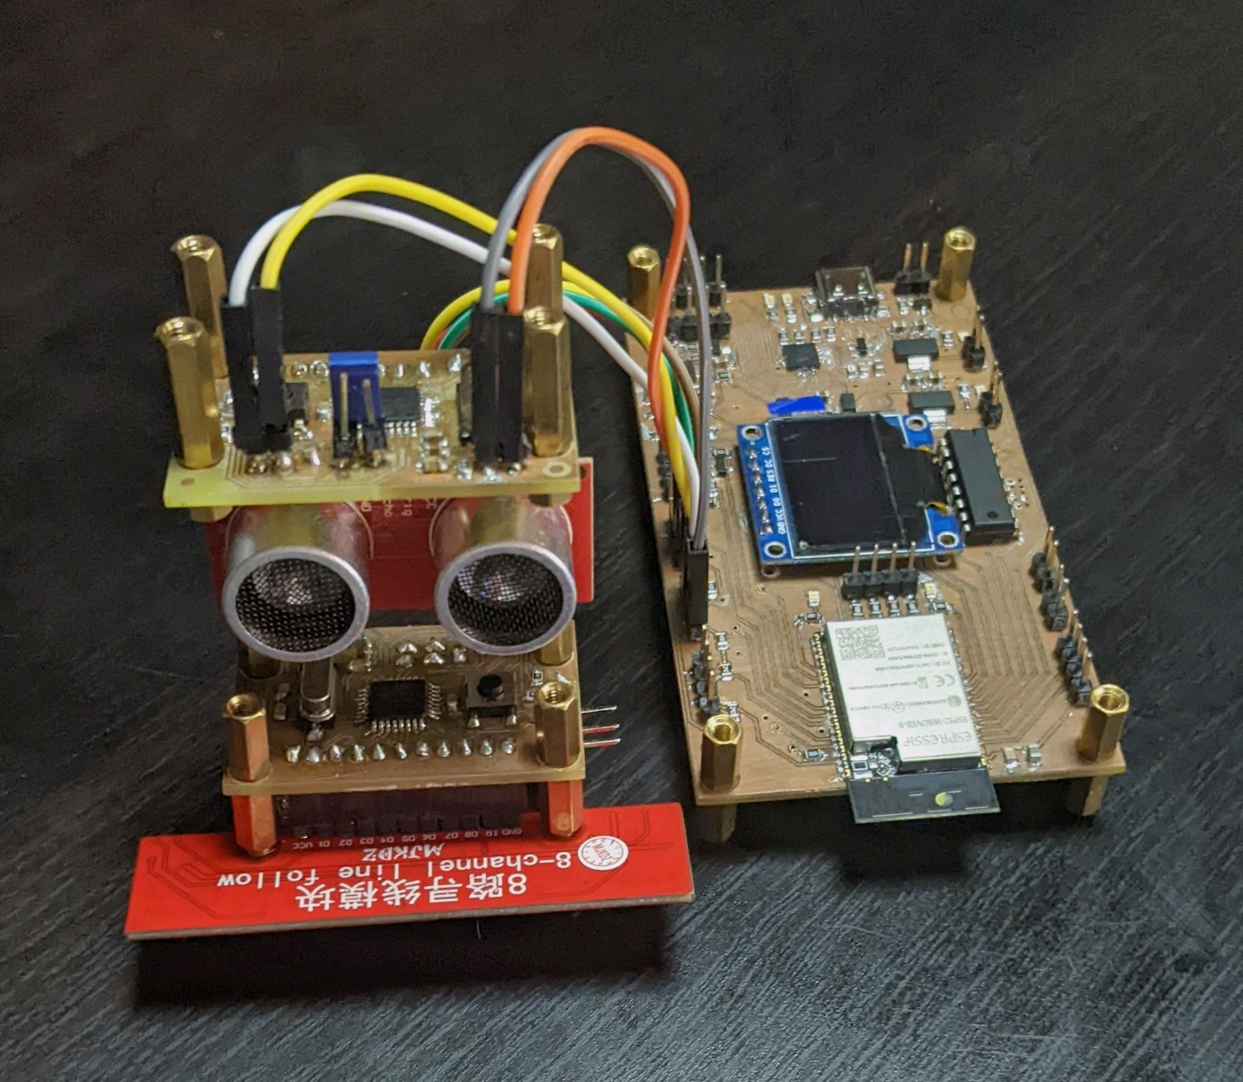

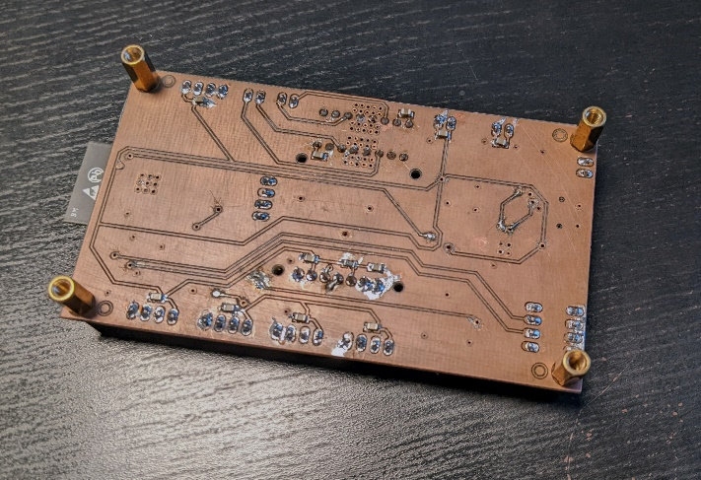

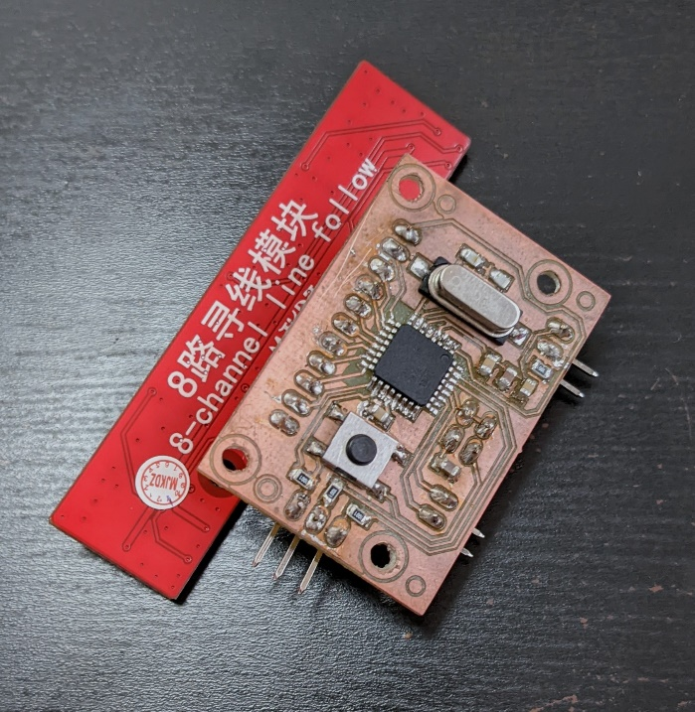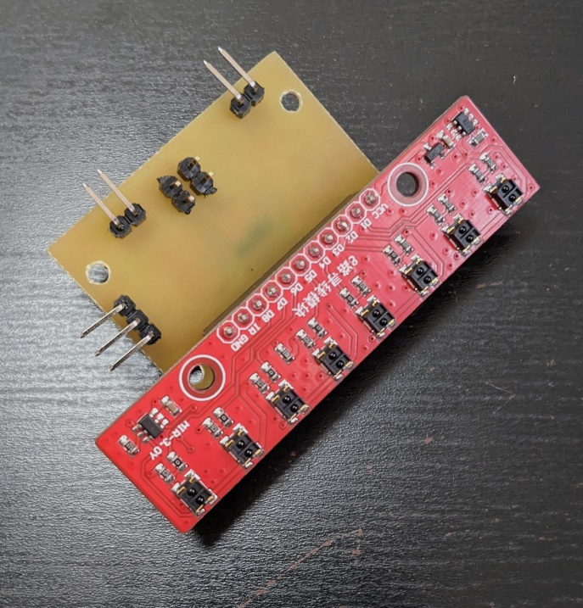

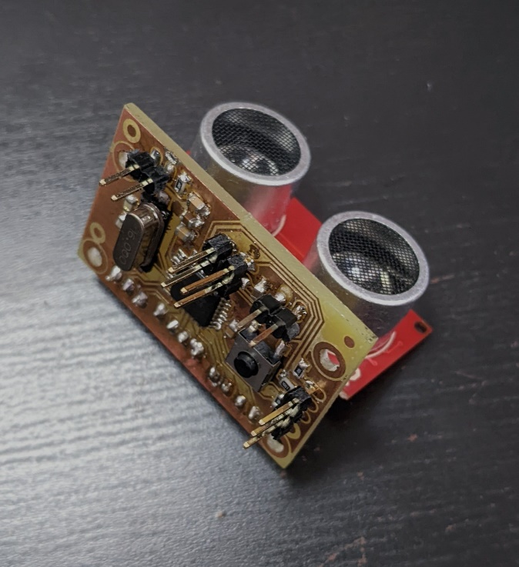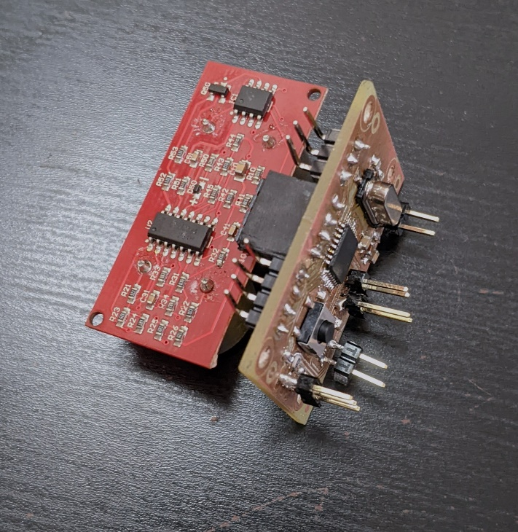

# Metingen

Aangezien de bestukte PCB’s niet werken valt er niet veel te meten.

## Sturingsschakeling

Uitgevoerde metingen:

* Alle paden en via’s zijn tijdens en na het solderen na gemeten op juiste verbindingen. Dit was allemaal in orde. Uitzondering hierbij is de USB interface en USB-poort waarbij het zeer moeilijk is om na te gaan wat er onder de IC gebeurt.
* De voedingslijnen zijn opgemeten bij connectie met USB-poort en afzonderlijke batterij voeding. De USB-poort geeft echter geen voeding, meting is 0V, en de afzonderlijke voeding geeft een zeer lage spanning, ongeveer 0.5V. Er is dus ergens verlies in de schakeling. Na de 5V voltage regulator is er echter geen spanning, maar na de 3.3V, die achter de 5V is geschakeld, is er weer wel een kleine spanning.

## Sensorschakelingen

Uitgevoerde metingen op beide PCB’s:

* Alle paden hebben de correcte connecties. Geen kortsluitingen.
* Voeding op de 5V pin werkt en komt tot aan de microcontroller.
* Bij poging tot programmeren van de bootloader op de microcontroller met SPI komt er geen respons. Ook op de kloklijnen is er geen activiteit. Vermoedelijk is de microcontroller beschadigd, of de externe klok werkt niet, of de klok moet nog worden ingesteld via het programmeren, maar dit gaat dus niet.

# Conclusie

Ik heb extra ervaring opgedaan en ook zeer veel bijgeleerd in dit OLOD.

* Mijn analyse vaardigheden zijn verder uitgebreid.
* Ik heb geleerd om verschillende microcontrollers in een eigen ontworpen schakeling te integreren en wat hierbij komt kijken.
* Mijn PCB ontwerp vaardigheden zijn gegroeid door het werken met meerdere lagen en via’s, als ook zelf footprints maken en aanpassen in Fusion 360.
* Ik heb geleerd een PCB ontwerp te maken voor in-house fabricatie en de fabricatie zelf.
* Een inleiding tot pick-and-place machine, maar jammer genoeg niet meer kunnen gebruiken.
* Beter leren solderen van SMD componenten met soldeerpasta.

Jammer genoeg is er ook heel wat fout gelopen. Zo werken de bestukte PCB’s niet en is de embeded software niet volledig. Bij gevolg is het programmeren van de microcontrollers dus ook niet gelukt. Zelf de bootloader op de ATMega zetten werkte niet.

Ik heb dus zeker wel veel bijgeleerd en ben ervan overtuigd dat met betere communicatie en een correcte planning dit een succes was geweest.